JastFloat数据帧格式

轨距补偿

俯仰角角速度

偏航角角速度

运行速度

电池电压

机箱温度

超高补偿

俯仰角

分帧标记

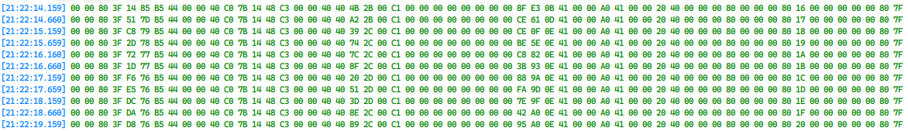

序号

超高

横滚角

偏航角

里程

轨距

分帧标记是浮点数的NA

此处的序号是一个UINT32整型值

注意：通信帧中看到字节序为MSB，还原数据时需要从右向左读取，需要确认实际上位机读取到的字节序！